范亭中学2016—2017学年度第一学期期末考试

高二理综

第I卷
一、单项选择题：本题共30小题，每小题3分，共90分，每小题给出的四个选项中，只有一项是符合题目要求的，将正确答案涂在答题卡中对应的位置上。$来&源：ziyuanku.com
1.下列选项中，与其他三个选项的含义都不同的一项是：（ ）
A．细胞外液 B.细胞内液 C.内坏境 D.血浆、组织液、淋巴
2.关于内环境稳态调节机制的现代观点是：（ ）
A．神经调节 B.体液调节 C.神经-体液调节 D. 神经-体液-免疫调节资*源%库 ziyuanku.com
3.产生抗体的细胞是：（ ）
A．吞噬细胞 B.靶细胞 C.T细胞 D.浆细胞
4.在特异性免疫中发挥作用的主要是：（ ）
A．红细胞 B. 吞噬细胞 C.淋巴细胞 D.血小板
5.在农业生产上，2,4-D可用于麦田除草，其原理是（ ）
A．高浓度时促进杂草衰老 B. 高浓度时抑制杂草生长
C. 低浓度时促进杂草衰老 D. 高浓度时促进小麦生长
6.森林中的鸟类有垂直分层现象。这种现象主要与下列哪一因素有关（ ）
A．光照强度 B.食物种类 C.湿度 D.温度
7.在生态系统中，以植食性动物为食的动物称为：（ ）
A．第二营养级 B.三级消费者 C.次级消费者 D.初级消费者

8.流经某一生态系统的总能量是：（ ）
A．照射到该生态系统中的全部太阳能
B.该生态系统中所有生产者、消费者、分解者体内的能量
C.该生态系统中生产者体内的能量
D.该生态系统中生产者所固定的太阳能
9.在生态系统中，碳元素在无机环境和生物群落间循环的主要形式是（ ）
A．二氧化碳 B.碳酸盐 C.碳酸 D.含碳有机物
10.与生态系统自我调节能力大小有关的主要因素是：（ ）
A.生态系统的无机环境 B.生态系统的气候环境
C.生态系统的成分 D.生态系统的地理位置
11.化学与生活、社会密切相关。下列说法不正确的是资*源%库 ziyuanku.com
A．利用太阳能等清洁能源代替化石燃料，有利于节约资源、保护环境
B．凡含有食品添加剂的食物对人体健康均有害，不可食用
C．可用灼烧的方法来鉴别某白色纺织品的成分是真蚕丝还是“人造丝”
D．提倡人们购物时不用塑料袋，是为了防止白色污染
12.你认为减少酸雨产生的途径可采取的措施是
①用煤作燃料 ②把工厂烟囱造高 ③燃料脱硫
④在已酸化的土壤中加石灰 ⑤开发新能源
A．①②③ B．③⑤
C．②③④⑤ D．①③④⑤
- 水是人类不可缺少的物质，日常生活有人喜欢喝纯净水，市售纯净水有一些是蒸馏水，有
关这类纯净水的下列说法中，正确的是
A. 它是纯天然饮品，不含任何化学物质
B. 它清洁、纯净，但长期饮用对健康无益资*源%库 ziyuanku.com
C. 它含有人体所需的矿物质和多种微量元素
D. 用催化剂可将它转化为汽油
- 空气是人类生存所必需的重要资源。为改善空气质量而启动的“蓝天工程”得到了全民的
支持。下列措施不利于“蓝天工程”建设的是
A．推广使用燃煤脱硫技术，防治SO2污染
B．实施绿化工程，防治扬尘污染
C．研制开发燃料电池汽车，消除机动车尾气污染
D．加大石油、煤炭的开采速度，增加化石燃料的供应量
15.下列物质都是常见的食品添加剂，可用作防腐剂但必须严格控制用量的是
A．亚硝酸钠 B．食盐
C．蔗糖 D．味精（谷氨酸钠）
16.就我们学过关于药物的知识，下面的药物及其作用的关系不正确的是
A. 阿司匹林——解热镇痛药 B. 青霉素——消炎药
C. 麻黄素——兴奋剂 D. NaOH——抗酸药
17.下列物质属于塑料的是 Ziyuanku.com
A. 玻璃钢 B. 锦纶 C. 阿胶 D. 聚乙烯
18.长期使用不锈钢餐具,它也不会生锈的原因是在炼钢的过程中加入了下列物质的
A. 铬、锰 B. 铬、硅 C. 铬、镍 D. 铬、碳
19.下列防止金属腐蚀的做法不可行的是
A. 在某些工具的机械转动部位刷油漆以防锈
B. 衣架和电线外面包上一层塑料层以防锈
C. 在钢材制造的大型船舶水线以下的外壳装上一定数量的锌块。
D. 自行车的钢圈和车铃上镀上一层铬，既耐腐蚀又美观耐磨
20.有关普通玻璃的叙述中，错误的是
A．玻璃是混合物 B．玻璃没有一定的熔点
C．玻璃不是晶体 D．制造玻璃的原料是纯碱、石灰石、石英、粘土
21.在国际单位制中，电荷量的单位是（ ）
A．库仑 B．安培 C．伏特 D．欧姆
22.首先发现电流磁效应的物理学家是（ ）
A．法拉第 B．富兰克林 C．安培 D．奥斯特
23.下列物理量中，与电压的单位相同的物理量是（ ）
A．电流 B．电动势 C．电阻 D．电容
24.下列物理量中，属于标量的是（ ）
A．磁感应强度 B．电场强度 C．洛伦兹力 D．电动势
25.下列器件正常工作时，用到“尖端放电”原理的是（ ）
A．避雷针 B．白炽灯 C．电感器 D．发电机
26.下列器件正常工作时，用到电子束磁偏转原理的是（ ）
A．电视机显像管 B．电热水器 C．电容器 D．验电器
27.关于摩擦起电和感应起电的原因，下列说法正确的是（ ）
A．摩擦起电的原因是电荷的转移，感应起电的原因是电荷的创生
B．摩擦起电的原因是电荷的创生，感应起电的原因是电荷的转移
C．摩擦起电和感应起电的原因都是电荷的转移
D．摩擦起电和感应起电的原因都是电荷的创生
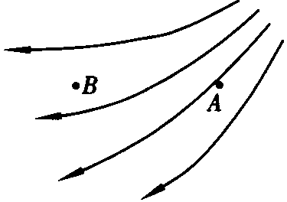
28.某磁场的磁感线如图所示，设磁场中点的磁感应强度为B₁，点的磁感应强度是B₂，则B₁、B₂的大小关系是（ ）
Ziyuanku.comA． B．
C． D．无法判断
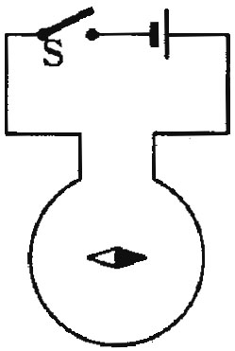
29.如图所示，环形导线中心有一静止的小磁针。闭合开关S后，小磁针发生偏转，小磁针静止后其北极所指的方向是（ ）
A．垂直纸面向里 B．垂直纸面向外
C．平行纸面向左 D．平行纸面向右 WWW.ziyuanku.com
30.下图中各电路正常，属于升压变压器又能使灯泡发光的是（ ）
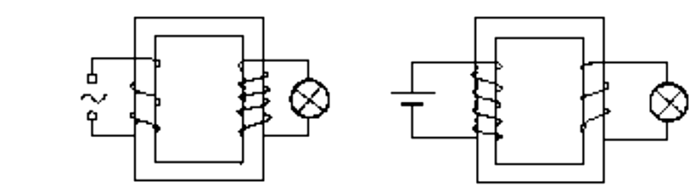
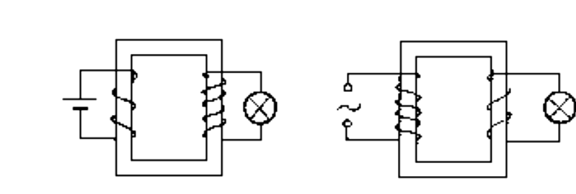
A
B
C
D

第II卷
二、填空题（本题包括7小题，共60分）
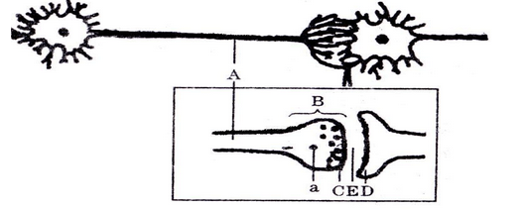
31、（20分）如图所示是两个相邻的神经元，请据图回答：

（1）两个神经元相接触的部位叫做 ，其结构如图中方框内所示。
a能释放 进入E。E叫做 。
（2）静息时，神经纤维的细胞膜内外的电位表现为 。当神经元受到刺激产生兴奋时，兴奋部位就发生电位变化，因而与未兴奋部位间形成了电位差，从而形成了 ，使兴奋得以传导。
32、（8分）磁极间存在相互作用，同名磁极相互 （填“排斥”或“吸引”），异名磁极相互 （填“排斥”或“吸引”）。
O
t/s
0.01
0.02
0.03
i/A
-1
1
33、（8分）如图是某正弦式电流的图象，则此正弦式电流的
周期为___ ____s，电流的峰值为_______A。
34、（4分）电的广泛使用，推动了生产的发展，也给人们的生活带来了方便。但是，用电的同时也可能存在一些安全隐患，试举出一件你所知道的存在安全隐患的事件，并给出防范措施
。
35、(10分)人类最早使用的金属材料是 ，金属材料包括 和 ，当今世界使用最多的三种金属是 。21世纪最重要的金属材料是 。
36、(8分)人类的衣食住行都离不开化学，化学与生活密切相关。在我们的日常生活中出现了“加碘食盐”、“铁强化酱油”、“含氟牙膏”等商品。请回答：
（1）“含氟牙膏”中的氟应理解为 （填序号,下同）。
A单质 B元素
（2）下列选项不属于“铁强化酱油”中铁元素作用的是 （填序号）。
A增加酱油的鲜味 B预防缺铁性贫血病 C补充人体需要的铁元素
（3）医学科学家们研究发现，食物中除糖类、脂肪、蛋白质外，还有一类物质与人体健康有着密切关系，它们就是维生素。下列维生素中，可用于防治坏血病的是 。（填序号）
A．维生素A B．维生素B₁ C．维生素B₂ D．维生素C
（4）室内CO浓度达到一定值时，人会引起煤气中毒。在冬天使用蜂窝煤取暖的用户一定要注意安全。下列叙述中正确的是（多选题） 。（填序号）
A. 开窗或安装换气机使室内通风能够在一定程度上防止煤气中毒
B. CO与血红蛋白结合，造成血红蛋白不能很好的与氧气结合，使人缺氧而中毒
C. CO是一种无色，但是有特殊气味的气体，我们很容易闻到其气味确定它的存在
D. 在卧室使用蜂窝煤炉取暖，只用放盆清水，不用开窗通风也可防止煤气中毒
37、(2分)我国是世界是耗煤量最大的国家之一，为了减少煤燃烧对大气造成的污染，可以向煤中加入适量石灰石，可大大减少燃烧产物中SO₂的量，反应的化学方程式为： 。
范亭中学2016-2017学年度第一学期期终考试

理综（文科）

- 选择题﹙本题共30小题，每小题3分，共90分。每小题只有一个选项符合题意﹚
题号 | 1 | 2 | 3 | 4 | 5 | 6 | 7 | 8 | 9 | 10
答案 | B | D | D | C | B | B | C | D | A | C

题号 | 11 | 12 | 13 | 14 | 15 | 16 | 17 | 18 | 19 | 20
答案 | B | B | B | D | A | D | D | C | A | D

题号 | 21 | 22 | 23 | 24 | 25 | 26 | 27 | 28 | 29 | 30
答案 | A | D | B | D | A | A | C | B | A | C

二、填空题（本题共5小题，每空2分，共20分）
31、（1）（12分） 突触 神经递质 突触间隙
（2）（8分） 外正内负 局部电流（神经冲动）
32、（8分）排斥 吸引
33、（8分） 0.02 1
34、（4分）如：线头裸露、插头没有完全插下去、电线电缆泡在水里或被阳光直射等。为了防范，需定期检查触漏电保护开关、移动电气设备时，均应关掉电气设备开关、切断电源后进行。不私拉、私扯、改动电线、插排、插座，不乱动和私自修理电气设备。（意思答对即可，只要言之成理，可酌情给分）
35、(10分) 铜 金属 合金 铁、铜、铝 钛合金
36、(8分) （1）B （2）A （3）D (4) AB
37、(2分) 2CaCO3＋O2＋2SO2 == 2CaSO4＋2CO2

